【例4-33】绘制等高线在XY平面的投影
>>contour(peaks, 20);
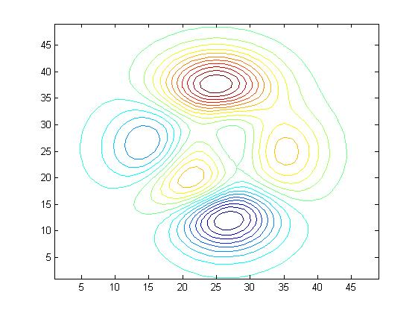
图4-33 等高线在XY平面的投影

